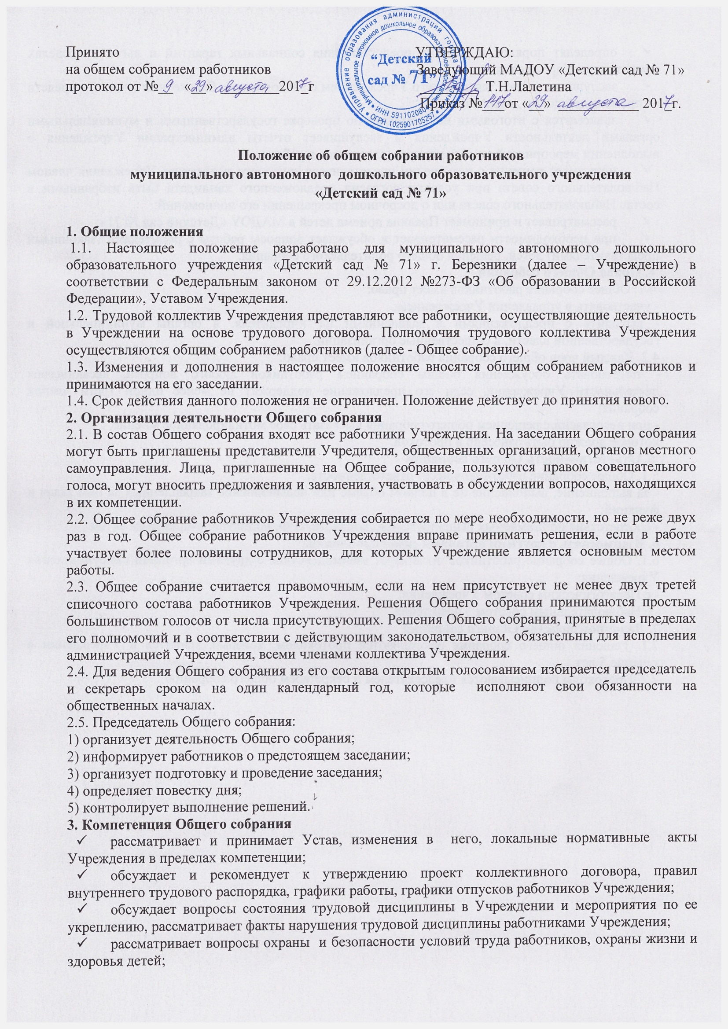
- определят порядок и условия предоставления социальных гарантий и льгот в пределах компетенции Учреждения;
- заслушивает отчет Заведующего Учреждением о расходовании бюджетных средств и средств от приносящей доход деятельности;
- знакомится с итоговыми документами по проверке государственными и муниципальными органами деятельности Учреждения и заслушивает отчеты администрации Учреждения о выполнении мероприятий по устранению недостатков в работе;
- принимает решение о назначении представителя трудового коллектива Учреждения членом Наблюдательного совета при условии согласия предложенного кандидата быть избранными в состав Наблюдательного совета или о досрочном прекращении его полномочий;
- рассматривает и принимает Правила приема детей в МАДОУ «Детский сад № 71»;
- при необходимости рассматривает и обсуждает вопросы работы с родителями (законными представителями) детей, решения общего родительского собрания.
4. Права Общего собрания
4.1. Общее собрание работников имеет право:
- участвовать в управлении Учреждением;
- выходить с предложениями и заявлениями на Учредителя, в органы муниципальной и государственной власти, в общественные организации.
4.2. Каждый член общего собрания работников имеет право:
- потребовать обсуждения общим собранием работников любого вопроса, касающегося деятельности Учреждения, если его предложение поддержит не менее одной трети членов собрания;
- при несогласии с решением общего собрания высказать своё мотивированное мнение,
которое должно быть занесено в протокол.
5. Ответственность Общего собрания
5.1. Общее собрание работников несёт ответственность:
- за выполнение, выполнение не в полном объёме или невыполнение закреплённых за ним задач и функций;
- соответствие принимаемых решений законодательству РФ, нормативно-правовым актам.
6. Взаимосвязь с другими органами самоуправления.
6.1. Общее собрание работников организует взаимодействие с другими органами самоуправления Учреждения:
- с Педагогическим советом Учреждения;
- с Наблюдательным советом Учреждения.
7. Делопроизводство Общего собрания
7.1. Решения общего собрания оформляются протоколом, который хранится в Учреждении в течение 5 лет.
7.2. Протоколы подписываются председателем и секретарём общего собрания.

